En relación con la pregunta escrita (PES-00051) realizada por el Ilmo. Sr. D. Jorge Esparza Garrido, Parlamentario Foral adscrito al Grupo Parlamentario de Navarra Suma, en la que se solicita al Gobierno de Navarra la siguiente información:
– ¿De qué manera se han revisado y adaptado las encuestas de satisfacción utilizadas en el Plan de Evaluación del SNE-NL para hacerlas accesibles?
Respecto de la medida relacionada con la revisión de las encuestas de satisfacción utilizadas en el Plan de Evaluación del Servicio Navarro de Empleo - Nafar Lansare para hacerlas accesibles, dicha revisión del procedimiento para la realización de encuestas de satisfacción consistió en lo siguiente:
Se revisaron 20 modelos de cuestionarios de medidas de empleo y orientación tanto de empresas o entidades beneficiarias como de personas usuarias de los servicios.
Se diseñaron 14 nuevos cuestionarios también de medidas de empleo y orientación.
El informe de seguimiento muestra la siguiente tabla:
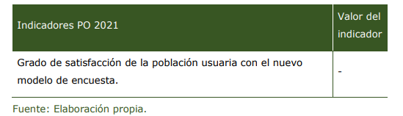
Esto se debe a que no se trata de un indicador directo de realización, sino que, al ser un indicador de resultado derivado de la intervención realizada, requieren de una actuación concreta para su adecuada medición.
Es cuanto tengo el honor de informar en cumplimiento de lo dispuesto en el artículo 194 del Reglamento del Parlamento de Navarra.
Pamplona-Iruñea, 23 de marzo de 2023
El Consejero de Presidencia, Igualdad, Función Pública e Interior: Javier Remírez Apesteguía

